Оглавление (новые отчёты с *)
Компилирование программ в консоли 2
Уменьшение размера исполняемого файла, создаваемого компилятором MinGW 5
Функции со значениями аргументов по умолчанию 6
Рекомендации по оформлению кода 8
Устройство памяти программы 12
Передача параметров командной строки в программу 14
Typedef 16
Static 17
RValue, LValue 19
Эллипсис 23
Try, throw, catch 27
Система управления версий 31
auto* 41
Include guard* 42
Этапы компиляции программ* 44
Рефакторинг кода в Visual Studio 47
Проект Visual Studio* 48
Отладка Visual Studio* 50

Компилирование программ в консоли
Первым этапом необходимо добавить пути к компилятору в переменную среды окружения «Path». Для этого переходим в раздел «Изменение переменных среды текущего пользователя» через меню «Пуск» на Windows.
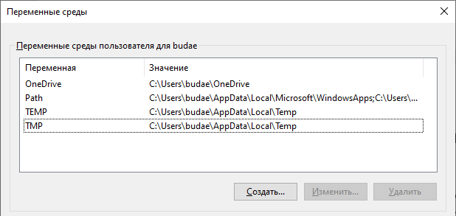
Рисунок 1 - Переменные среды текущего пользователя
Выбираем переменную «Path» и нажимаем «Изменить…»
В данном окне создаем новую переменную среды с адресом компонента компилятора g++, например C:\mingw32\bin, нажимаем «Ок»
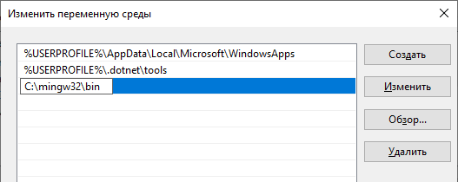
Рисунок 2 - Изменение переменной среды Path

Вторым этапом необходимо создать исходный .cpp файл, с которым и будем работать в дальнейшем.
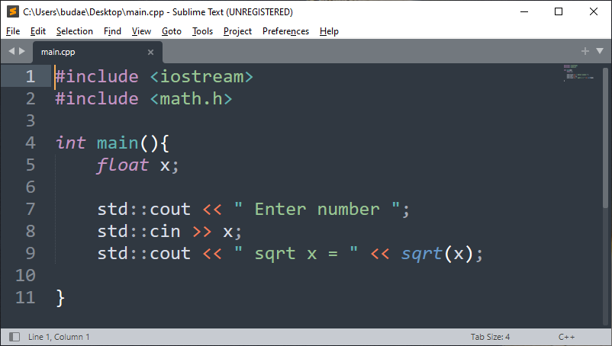
Рисунок 3 - Исходный код программы
После чего, в каталоге с нашим исходным кодом, открываем окно PowerShell. Для этого в контекстном меню окна, зажав «LShift», выбираем «Открыть окно PowerShell здесь»:
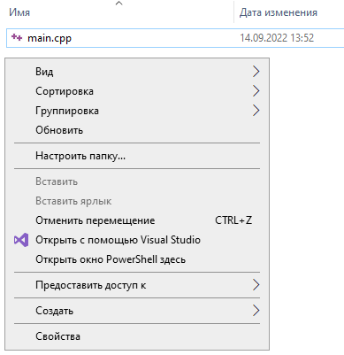
Рисунок 4 - Открытие окна "PowerShell"
В открывшемся окне консоли вводим команду, как показано ниже в формате «g++ имя-файла-с-иcходным-кодом -o имя-exe-файла», нажимаем «Enter». Если ошибок нет, то в консоли ничего не появится:
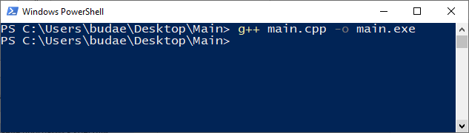
Рисунок 5 - Команда для компилирования программы
Затем запускаем откомпилированную программу командой «./имя-exe-файла»
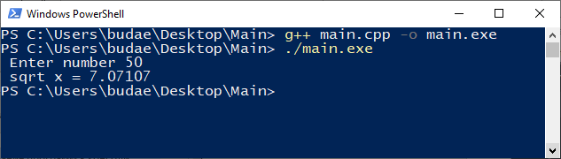
Рисунок 6 - Запуск программы
После выполнения работы программы, закрываем окно «PowerShell». Для компилирования в командной строке нескольких файлов необходимо ввести имена всех необходимых файлов через пробел
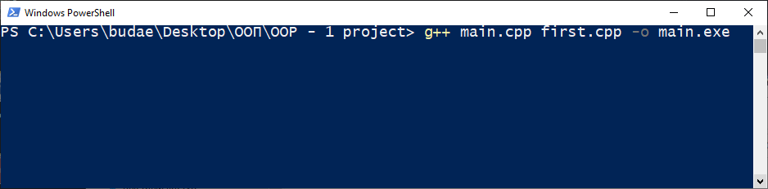
Рисунок 7- Компилирование нескольких файлов
Используемые источники:
https://qna.habr.com/q/434492
https://metanit.com/cpp/tutorial/1.2.php

Уменьшение размера исполняемого файла, создаваемого компилятором MinGW
Исполняемый файл программы расчёта корня чисел весит 46 КБ, при компиляции без параметров.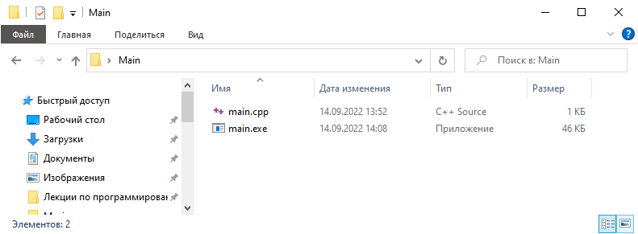
Рисунок 8 – Начальный размер исполняемого файла
Для уменьшения файла необходимо воспользоваться двумя параметрами при компиляции: -s. -Os. Итоговая команда для компиляции должна выглядеть подобным образом: g++ -s -Os main.cpp -o main2.exe. После такой компиляции, размер исполняемого файла уменьшился в три раза:
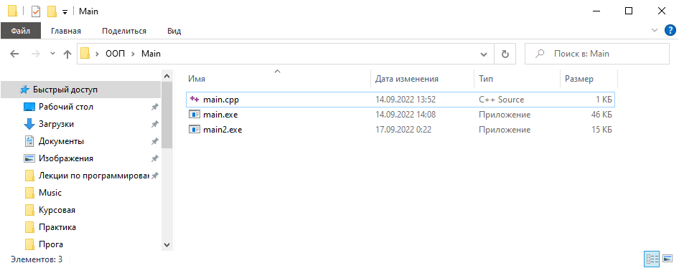
Рисунок 9 – Размер исполняемого файла после уменьшения
Используемые источники:
https://stackoverflow.com/questions/7973274/how-to-reduce-the-size-of-executable-produced-by-mingw-g-compiler

Функции со значениями аргументов по умолчанию
Аргумент по умолчанию – это такой аргумент функции, который программист может не указывать при вызове функции. Аргумент по умолчанию добавляется компилятором автоматически.
Чтобы использовать аргументы по умолчанию в функции, эта функция должна быть соответствующим образом объявлена. Аргументы по умолчанию объявляются в прототипе функции.
Общая форма объявления функции, которая содержит аргументы по умолчанию
returned_type FunName(type1 v1 = val1, type2 v2 = val2, ..., typeN vN = valN)
{
// ...
}
где
returned_type – тип, возвращаемый функцией;
FunName – имя функции;
type1, type2, …, typeN – типы переменных v1, v2, …, vN;
val2, …, valN – значения, которое присваиваются по умолчанию переменным v2, …, vN. В этом случае типы и присваиваемые значения должны быть совместимыми.
Foo(int a, int b=0, int c) //некорректно
Foo(int a, int b, int c = 40)
При определении параметров важно понимать, что все параметры по умолчанию располагаются правее параметров, которые не имеют значений по умолчанию. Это означает, что после того, как определен параметр, имеющий значение по умолчанию, нельзя ввести в интерфейсе функции параметр, не имеющий значения по умолчанию. Например, следующее объявление функции xyout() является некорректным:
// некорректно
void xyout (int х = 0, int у = 0, char *str)
Ниже показана еще одна некорректная попытка использования параметра по умолчанию:
// некорректно
int f(int i, int j = 10, int k)
После того как начались параметры по умолчанию, в списке не могут появиться параметры, не имеющие значения по умолчанию.
Используемые источники:
https://www.bestprog.net/ru/2018/07/30/functions-arguments-by-default-in-functions_ru/
https://radioprog.ru/post/1195

Рекомендации по оформлению кода
Имена, представляющие типы, должны быть обязательно написаны в смешанном регистре, начиная с верхнего.
Line, SavingsAccount
Имена переменных должны быть записаны в смешанном регистре, начиная с нижнего.
line, savingsAccount
Именованные константы (включая значения перечислений) должны быть записаны в верхнем регистре с нижним подчёркиванием в качестве разделителя.
MAX_ITERATIONS, COLOR_RED, PI
Использование таких констант должно быть сведено к минимуму. В большинстве случаев реализация значения в виде метода — лучшее решение:
int getMaxIterations() // нельзя: MAX_ITERATIONS = 25
{
return 25;
}
Названия методов и функций должны быть глаголами, быть записанными в смешанном регистре и начинаться с нижнего.
getName(), computeTotalWidth()
Названия пространств имён следует записывать в нижнем регистре.
model::analyzer, io::iomanager, common::math::geometry
Аббревиатуры и сокращения в именах должны записываться в нижнем регистре.
exportHtmlSource(); // нельзя: exportHTMLSource();
openDvdPlayer(); // нельзя: openDVDPlayer();
Глобальные переменные всегда следует использовать с оператором разрешения области видимости (::).
::mainWindow.open(), ::applicationContext.getName()
Следует избегать использования глобальных переменных. Предпочтительнее использование синглтонов.
Членам класса с модификатором private следует присваивать суффикс-подчёркивание.
class SomeClass {
private:
int length_;
}
Все имена следует записывать по-английски.
fileName;// не рекомендуется: imyaFayla
Переменные, имеющие большую область видимости, следует называть длинными именами, имеющие небольшую область видимости — короткими.
Слова get/set должны быть использованы везде, где осуществляется прямой доступ к атрибуту.
employee.getName();
employee.setName(name);
Слово compute может быть использовано в методах, вычисляющих что-либо.
valueSet->computeAverage();
matrix->computeInverse();
Слово find может быть использовано в методах, осуществляющих какой-либо поиск.
vertex.findNearestVertex();
Слово initialize может быть использовано там, где объект или сущность инициализируется.
printer.initializeFontSet();
Переменным, представляющим GUI, следует давать суффикс, соответствующий имени типа компонента.
mainWindow, propertiesDialog, widthScale, loginText;
Множественное число следует использовать для представления наборов (коллекций) объектов.
vector<Point> points;
Префикс n следует использовать для представления числа объектов.
nPoints, nLines
Суффикс No следует использовать для обозначения номера сущности.
tableNo, employeeNo
Переменным-итераторам следует давать имена i, j, k и т. д.
Симметричные имена должны использоваться для соответствующих операций.
get/set, add/remove, create/destroy, start/stop, insert/delete,
increment/decrement, old/new, begin/end, first/last, up/down, min/max,
next/previous, old/new, open/close, show/hide, и т.д.
Следует избегать сокращений в именах.
computeAverage(); // нельзя: compAvg();
Следует избегать дополнительного именования указателей.
Line* line; // не рекомендуется: Line* pLine;
Содержимое файлов не должно превышать 80 колонок.
Нельзя использовать специальные символы (например, TAB) и разрывы страниц.
Локальные типы, используемые в одном файле, должны быть объявлены только в нём.
Приведение типов должно быть явным. Никогда не полагайтесь на неявное приведение типов.
floatValue = static_cast<float>(intValue); // нельзя: floatValue = intValue;
Это даёт гарантию, что переменные пригодны для использования в любой момент времени. Но иногда нет возможности осуществить это:
int x, y, z;
getCenter(&x, &y, &z);
Следует инициализировать переменные в месте их объявления.
Символ указателя или ссылки в языке C++ следует ставить сразу после имени типа, а не с именем переменной.
float* x; // не рекомендуется: float *x;
int& y; // не рекомендуется: int &y;
Нельзя включать в конструкцию for() выражения, не относящиеся к управлению циклом.
Переменные, относящиеся к циклу, следует инициализировать непосредственно перед ним.
Можно избегать циклов do-while. Такие циклы хуже читаемы, поскольку условие описано после тела. Читающему придётся просмотреть весь цикл, чтобы понять его работу.
Следует избегать использования break и continue в циклах. Такие выражения следует использовать только тогда, когда они повышают читаемость.
Ожидаемую часть следует располагать в части if, исключение — в части else.
Условие следует размещать в отдельной строке.
if (isDone) // не рекомендуется: if (isDone) doCleanup();
doCleanup();

Использованные источники:
https://habr.com/ru/post/172091/

Устройство памяти программы
Так как локальные переменные создаются и уничтожаются при каждом входе и выходе из блока, их значение теряется каждый раз, когда программа выходит из блока. Это необходимо учитывать при вызове функции. Локальная переменная создается при входе в функцию и разрушается при выходе из нее. Это значит, что локальная переменная не сохраняет свое значение в период между вызовами (однако можно дать указание компилятору сохранить значение локальной переменной).
По умолчанию локальные переменные, так же, как и аргументы функций, хранятся в стеке. Стек — это область памяти, предназначенная для хранения аргументов функции, локальных переменных, а также адресов возврата — адресов в памяти, на которые нужно вернуться после завершения выполнения вложенной функции. В стек можно вставлять и извлекать элементы, работа при этом обычно ведётся с вершиной стека — последним вставленным значением.
Обычно, аргументы функций передаются через стек и размещаются в нём в том порядке, в котором они указаны в списке вызова. При этом компилятор знает, сколько байт в стеке займут параметры вызова. Это нужно для быстрой очистки стека от параметров.
В архитектуре x86 стек растёт сверху вниз, то есть следующие значения в стеке после крайнего находятся дальше в памяти, чем его начало. Вот почему в общем случае локальные переменные не сохраняют свое значение в период между вызовами функций.

В отличие от локальных, глобальные переменные видимы и могут использоваться в любом месте программы. Они сохраняют свое значение на протяжении всей работы программы. Чтобы создать глобальную переменную, ее необходимо объявить за пределами функции. Глобальная переменная может быть использована в любом выражении, независимо от того, в каком блоке это выражение используется.
Глобальные переменные хранятся в отдельной фиксированной области памяти, созданной компилятором специально для этого – в сегменте данных.
Глобальные переменные используются в тех случаях, когда разные функции программы используют одни и те же данные. Однако рекомендуется избегать излишнего использования глобальных переменных, потому что они занимают память в течение всего времени выполнения программы, а не только тогда, когда они необходимы.

Динамические переменные выделяются в специальной структуре данных — куче (heap), оптимизированной для частых выделений и освобождений кусков памяти разных размеров.
Куча — это хранилище памяти, также расположенное в ОЗУ, которое допускает динамическое выделение памяти и не работает по принципу стека: это просто склад для ваших переменных. Когда вы выделяете в куче участок памяти для хранения переменной, к ней можно обратиться не только в потоке, но и во всем приложении. Именно так определяются глобальные переменные. По завершении приложения все выделенные участки памяти освобождаются. Размер кучи задаётся при запуске приложения, но, в отличие от стека, он ограничен лишь физически, и это позволяет создавать динамические переменные.
Используемые источники:
https://teccxx.neocities.org/mx1/memory.html
https://tproger.ru/translations/programming-concepts-stack-and-heap/

Передача параметров командной строки в программу
Передача параметров через командную строку может выполняться двумя способами. Первый – после компиляции программы через консоль, при запуске программы из каталога по имени файла. В данном случае параметры непосредственно вводятся в консоль.
Си - компилируемый язык. После сборки программа представляет собой исполняемый файл. Эти программы могут быть перенесены на компьютер с такой же операционной системой (и подобной архитектурой) и там запущены.
Программа во время запуска может принимать параметры. Они являются аргументами функции main. Общий вид функции main следующий
void main(int argc, char *argv[]) {
...
}
Первый аргумент содержит количество параметров командной строки. Второй аргумент — это массив строк, содержащий параметры командной строки. Т.е. первый аргумент указывает количество элементов массива во втором аргументе.
Первый элемент массива строк (argv[0]) всегда содержит строку, использованную для запуска программы (либо пустую строку). Следующие элементы (от 1 до argc - 1) содержат параметры командной строки, если они есть. Элемент массива строк argv[argc] всегда должен содержать 0.

Пример программы:
#include <iostream>
using namespace std;

int main(int argc, char *argv[])
{
for (int i = 0; i < argc; i++) {
// Выводим список аргументов в цикле
cout << "Argument " << i << " : " << argv[i] << endl;
}
return 0;
}

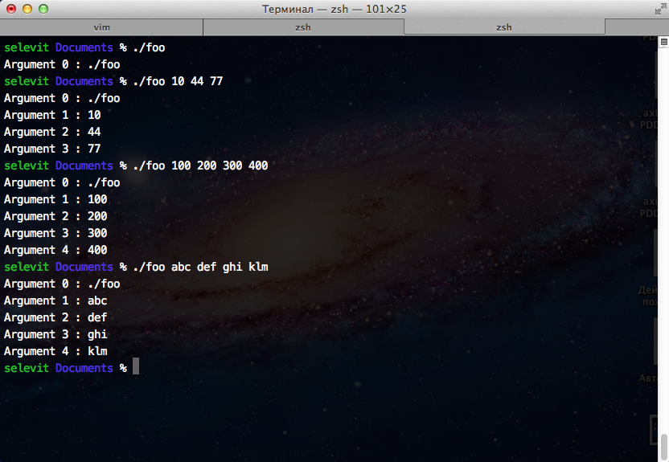
Рисунок 10 – Пример работы с аргументами через командную строку

Используемые источники:
https://code-live.ru/post/cpp-command-line-arguments/

Typedef
В C++ typedef – это ключевое слово, которое создает псевдоним для существующего типа данных. Чтобы создать такой псевдоним, мы используем ключевое слово typedef, за которым следует существующий тип данных для псевдонима, за которым следует имя для псевдонима. Например:
typedef double distance_t; // определяем distance_t как псевдоним для типа double
По соглашению имена typedef объявляются с использованием суффикса "_t". Это помогает указать, что идентификатор представляет собой тип, а не переменную или функцию, а также помогает предотвратить конфликты имен с другими типами идентификаторов.
После определения имя typedef можно использовать везде, где требуется тип. Например, мы можем создать переменную с именем typedef в качестве типа:
distance_t milesToDestination{ 3.4 }; // определяет переменную типа double
Когда компилятор встречает имя typedef, он подставляет тип, на который указывает typedef. Например:

int main()
{
typedef double distance_t; //определяем distance_t как псевдоним для типа double
distance_t milesToDestination{ 3.4 }; // определяет переменную типа double
cout << milesToDestination << '\n'; // выводит значение double
return 0;
}
В приведенной выше программе мы определяем typedef distance_t как псевдоним для типа double.

Используемые источники:
https://radioprog.ru/post/1131

Static
Static — это ключевое слово в C++, используемое для придания элементу особых характеристик. Для статических элементов выделение памяти происходит только один раз и существуют эти элементы до завершения программы. Хранятся все эти элементы не в heap и не на stack, а в специальных сегментах памяти, которые называются .data и .bss
Статические переменные при использовании внутри функции инициализируются только один раз, а затем они сохраняют свое значение. Давайте рассмотрим две почти одинаковые программы и их поведение. Отличие в них только в том, что одна использует статическую переменную, а вторая нет.

Первая программа:
#include <iostream>

void counter() {
static int count = 0; // строка 4
std::cout << count++;
}

int main() {
for (int i = 0; i < 10; ++i) {
counter();
}
return 0;
}
Вывод программы:
0123456789

Вторая программа:
#include <iostream>

void counter() {
int count = 0; // строка 4
std::cout << count++;
}

int main() {
for (int i = 0; i < 10; ++i) {
counter();
}
return 0;
}
Вывод программы:
000000000

Если не использовать static в строке 4, выделение памяти и инициализация переменной count происходит при каждом вызове функции counter(), и уничтожается каждый раз, когда функция завершается. Но если мы сделаем переменную статической, после инициализации (при первом вызове функции counter()) область видимости count будет до конца функции main(), и переменная будет хранить свое значение между вызовами функции counter().

Используемые источники:
https://habr.com/ru/post/527044/

RValue, LValue

lvalue (locator value) представляет собой объект, который занимает идентифицируемое место в памяти (например, имеет адрес).
rvalue — это выражение, которое не представляет собой объект, который занимает идентифицируемое место в памяти.

Элементарные примеры
Термины, определённые выше, могут показаться немного нечёткими. Поэтому стоит сразу рассмотреть несколько простых поясняющих примеров. Предположим, мы имеем дело с переменной целого типа:
int var;
var = 4;

Оператор присваивания ожидает lvalue с левой стороны, и var является lvalue, потому что это объект с идентифицируемым местом в памяти. С другой стороны, следующие заклинания приведут к ошибкам:
4 = var; // ERROR!
(var + 1) = 4; // ERROR!

Ни константа 4, ни выражение var + 1 не являются lvalue
(что автоматически их делает rvalue). Они не lvalue, потому что оба являются временным результатом выражений, которые не имеют определённого места в памяти (то есть они могут находится в каких-нибудь временных регистрах на время вычислений). Таким образом, присваивание в данном случае не несёт в себе никакого семантического смысла. Иными словами — некуда присваивать.

Однако, не все присваивания результату вызова функции ошибочны. Например, использование ссылок в C++ делает это возможным:

int globalvar = 20;

int& foo()
{
return globalvar;
}

int main()
{
foo() = 10;
return 0;
}

Здесь foo возвращает ссылку, которая является lvalue, то есть ей можно придать значение

Изменяемые lvalue
Изначально, когда понятие lvalue было введено в C, оно буквально означало «выражение, применимое с левой стороны оператора присваивания». Однако позже, когда ISO C добавило ключевое слово const, это определение нужно было доработать.
Действительно:
const int a = 10; // 'a' - lvalue
a = 10; // но ему не может быть присвоено значение!
Таким образом не всем lvalue можно присвоить значение. Те, которым можно, называются изменяемые lvalue. Формально C99 стандарт определяет изменяемые lvalue как:
[...] lvalue, тип которого не является массивом, не является неполным, не имеет спецификатор const, не является структурой или объединением, содержащими поля (также включая поля, рекурсивно вложенные в содержащиеся агрегаты и объединения) со спецификатором const.

Преобразования между lvalue и rvalue
Образно говоря, конструкции языка, оперирующие значениями объектов, требуют rvalue в качестве аргументов. Например, бинарный оператор '+' принимает два rvalue в качестве аргументов и возвращает также rvalue:

int a = 1; // a - lvalue
int b = 2; // b - lvalue
int c = a + b; // '+' требует rvalue, поэтому a и b конвертируются в rvalue
// и rvalue возвращается в качестве результата

Как мы уже видели раньше, a и b оба lvalue. Поэтому в третьей строке они подвергаются неявному преобразованию lvalue-в-rvalue. Все lvalue, которые не являются массивом, функцией и не имеют неполный тип, могут быть преобразованы в rvalue.

Что насчёт преобразования в другую сторону? Можно ли преобразовать rvalue в lvalue? Конечно нет! Это бы нарушило суть lvalue, согласно его определению (Отсутствие неявного преобразования означает, что rvalue не могут быть использованы там, где ожидается lvalue).

Это не означает, что lvalue не могут быть получены из rvalue явным способом. Например, унарный оператор '*' (разыменование) принимает rvalue в качестве аргумента, но возвращает lvalue в качестве результата. Рассмотрим следующий верный код:

int arr[] = {1, 2};
int* p = &arr[0];
*(p + 1) = 10; // OK: p + 1 rvalue, однако *(p + 1) уже lvalue

Обратно, унарный оператор '&' (адрес) принимает lvalue как аргумент и производит rvalue:

int var = 10;
int* bad_addr = &(var + 1); // ОШИБКА: требуется lvalue для унарного оператора '&'
int* addr = &var; // ОК: var - lvalue
&var = 40; // ОШИБКА: требуется lvalue с левой стороны оператора присваивания

Символ "&" играет несколько другую роль в C++ — он позволяет определить ссылочный тип. Его называют «ссылкой на lvalue». Неконстантной ссылке на lvalue не может быть присвоено rvalue, так как это потребовало бы неверное rvalue-в-lvalue преобразование:

std::string& sref = std::string(); // ОШИБКА: неверная инициализация
// неконстантной ссылки типа 'std::string&'
// rvalue типа 'std::string'

Константным ссылкам на lvalue можно присвоить rvalue. Так как они константы, значение не может быть изменено по ссылке и поэтому проблема модификации rvalue просто отсутствует. Это свойство делает возможным одну из основополагающих идиом C++ — допуск значений по константной ссылке в качестве аргументов функций, что позволяет избежать необязательного копирования и создания временных объектов.

Используемые источники:
https://itnan.ru/post.php?c=1&p=348198

Эллипсис
Иногда у начинающих возникает вопрос про использование многоточия в языке С++. Многоточие можно использовать тогда, когда по каким-то причинам предполагается создать функцию с неизвестным заранее числом аргументов. В объявлении и определении такой функции переменное число аргументов задается многоточием в конце списка формальных параметров или списка типов аргументов
Для того, чтобы получить доступ ко всем параметрам, принимаемых функцией, нужно знать имя и тип хотя бы одного параметра.
#include <iostream.h>
#include <stdlib.h>
void MyFunc(int a,…) //Так объявляется функция с заранее неизвестным числом параметров
{
/*code*/
}

void main()
{
system(“CLS”);
MyFunc(100,200,300,400); //В функцию передается 4 параметра
system(“PAUSE”);
}
Вот такой код не вызывает возражений, а многоточие после первого параметра внутри параметров функции обозначает, что в функцию можно передать для обработки более одного параметра.
Должен возникнуть вопрос как же получить доступ к каждому из этих параметров. Для того, чтоб хорошо понять то, что будет написано, требуется знание указателей. Чтобы иметь доступ к каждому из параметров, нужно знать адрес первого параметра, а чтобы взять этот адрес, как раз и требуется указатель

#include <iostream.h>
#include <stdlib.h>

void MyFunc(int a,…) //Так объявляется функция с заранее неизвестным числом параметров
{
int *P=&a; //Взятие адреса у первого параметра

while (*P) //Пока встречаются параметры
{
cout<<*P<<” “;//Вытаскиваем значение с адреса по которому живет параметр
P++; //Адресная арифметика. Смена текущего адреса на следующий
}

}

void main()
{
system(“CLS”);
MyFunc(100,200,300,400); //В функцию передается 4 параметра
system(“PAUSE”);

}
Что можно увидеть? Первым делом внутри функции происходят взятие адреса первого параметра, при этом тип указателя должен совпадать с типом этого параметра. Дальше идет простой перебор всех параметров с помощью цикла.
Таким же образом можно привести классический пример суммирования элементов:

#include <iostream.h>
#include <stdlib.h>
void MyFunc(double a,…) //Так объявляется функция с заранее неизвестным числом параметров
{
double *P=&a; //Взятие адреса у первого параметра
double sum=0; //Инициализация значения суммы в ноль

while (*P) //Пока встречаются параметры
{
sum=sum+(*P)<<” “;//Прибавляем к сумме то что взяли по адресу P
P++; //Адресная арифметика. Смена текущего адреса на следующий
}

cout<<sum<<endl; //Вывод результата на экран
}

void main()
{
system(“CLS”);
MyFunc(100.0,200.0,300.0,400.0); //В функцию передается 4 параметра
system(“PAUSE”);

}

Вообще весь этот механизм удобно использовать тогда, когда требуется обработка однотипных элементов и чем-то всё напоминает обычный массив элементов. Учитывая, что указатель должен быть того же типа, что и элемент, расположенный по адресу, на который он ссылается, можно сказать, что переменное число параметров может быть корректно использовано как раз тогда, когда все параметры, передаваемые в такую функцию, принадлежат одному и тому же типу (имеются ввиду те параметры, которые идут туда, где расположено многоточие).
Даже если типы передаваемых параметров будут различны, то компилятор не выдаст ошибки, но ошибки не выведется только потому, что если компилятор видит эти три точки на месте параметров, то он отключает проверку типов. На самом деле легко увидеть эффект небезопасности работы с функцией, в которой указано, что будет более одного параметра, если первый параметр объявить, например, как int, (соответственно указатель на первый параметр как int), а во время передачи в функцию написать число с точкой (например, 1.0 запустить и потом 11.0 и запустить). Т.е. если требуется передать параметры других типов, то их все нужно дописать перед списком предполагаемых неизвестных.
Например void MyFunc(float x, char S[],int n,…), после чего с первыми работать в обычной манере, а с теми что после n с помощью указателя на int и, соответственно, передавать туда параметры с тем же типом, что и у этого n (Исходя из логики того, что тип указателя должен совпадать с типом объекта на адрес которого указатель ссылается).
Используемые источники:
https://ciplusplussnachala.wordpress.com/2012/06/27/с-для-начинающих-функции-с-переменным/

Try, throw, catch
В процессе работы программы могут возникать различные ошибки. Например, при передаче файла по сети оборвется сетевое подключение или будут введены некорректные и недопустимые данные, которые вызовут падение программы. Такие ошибки еще называются исключениями. Если исключение не обработано, то при его возникновении программа прекращает свою работу.
Например, в следующей программе происходит деление чисел:
#include <iostream>

double divide(int, int);

int main()
{
int x = 500;
int y = 0;
double z = divide(x, y);

std::cout << z << std::endl;
std::cout << "The End..." << std::endl;
return 0;
}

double divide(int a, int b)
{
return a / b;
}
Эта программа успешно скомпилируется, но при ее выполнении возникнет ошибка, поскольку в коде производится деление на ноль, после чего программа аварийно завершится.
С одной стороны, мы можем в функции divide определить проверку и выполнять деление, если параметр b не равен 0. Однако нам в любом случае надо возвращать из функции divide некоторый результат - некоторое число. То есть мы не можем просто написать:
double divide(int a, int b)
{
if (b != 0)
return a / b;
else
std::cout << "Error! b must not be equal to 0" << std::endl;
}
И в этом случае нам надо известить систему о возникшей ошибке. Для этого используется оператор throw.
Оператор throw генерирует исключение. Через оператор throw можно передать информацию об ошибке. Например, функция divide могла бы выглядеть следующим образом:
double divide(int a, int b)
{
if (b == 0)
throw "Division by zero!";
return a / b;
}
То есть если параметр b равен 0, то генерируем исключение.
Но это исключение еще надо обработать в коде, где будет вызываться функция divide. Для обработки исключений применяется конструкция try...catch. Она имеет следующую форму:
try
{
инструкции, которые могут вызвать исключение
}
catch(объявление_исключения)
{
обработка исключения
}
В блок после ключевого слова try помещается код, который потенциально может сгенерировать исключение.
После ключевого слова catch в скобках идет параметр, который передает информацию об исключении. Затем в блоке производится собственно обработка исключения.
Так изменим весь код следующим образом:
#include <iostream>

double divide(int, int);

int main()
{
int x = 500;
int y = 0;
try
{
double z = divide(x, y);
std::cout << z << std::endl;
}
catch (...)
{
std::cout << "Error!" << std::endl;
}
std::cout << "The End..." << std::endl;
return 0;
}

double divide(int a, int b)
{
if (b == 0)
throw "Division by zero!";
return a / b;
}
Код, который потенциально может сгенерировать исключение - вызов функции divide помещается в блок try.
В блоке catch идет обработка исключения. Причем многоточие в скобках после оператора catch (catch(...)) позволяет обработать любое исключение.
В итоге когда выполнение программы дойдет до строки double z = divide(x, y);, будет сгенерировано исключение, поэтому последующие инструкции из блока try выполняться не будут, а управление перейдет в блок catch, в котором на консоль просто выводится сообщение об ошибке. После выполнения блока catch программа аварийно не завершится, а продолжит свою работу, выполняя операторы после блока catch:
Error!
The End...
Однако в данном случае мы только знаем, что произошла какая-то ошибка, а какая именно, неизвестно. Поэтому в выражении catch мы можем получить то сообщение, которое передается оператору throw:
int main()
{
int x = 500;
int y = 0;
try
{
double z = divide(x, y);
std::cout << z << std::endl;
}
catch (const char* msg)
{
std::cout << msg << std::endl;
}
std::cout << "The End..." << std::endl;
return 0;
}
С помощью параметра const char* msg получаем сообщение, которое предано оператору throw, и выводит это сообщение на консоль. И в этом случае консольный вывод будет выглядеть следующим образом:
Division by zero!
The End...
Таким образом, мы можем узнать суть возникшего исключения.
Используемые источники:
https://metanit.com/cpp/tutorial/6.1.php

Система управления версий
Git — это консольная утилита, для отслеживания и ведения истории изменения файлов, в вашем проекте. Чаще всего его используют для кода, но можно и для других файлов. Например, для картинок - полезно для дизайнеров.
С помощью Git-a вы можете откатить свой проект до более старой версии, сравнивать, анализировать или сливать свои изменения в репозиторий.
Чтобы запустить эту оболочку нужно в проводнике Windows в контекстном меню выбрать "git Bash here".
Запустить эту программу лучше прямо из той папки, где у вас хранится исходный код программы.
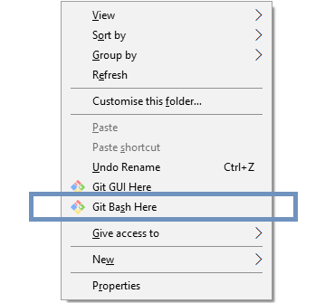
Рисунок 11 – Запуск программы Git
Для создания репозитория используется команда git init.
Git создаст скрытую папку, где будет хранить служебную информацию.
Для добавления файла к отслеживанию используйте команду git add файлы. Для добавления нескольких файлов перечислите их через запятую:
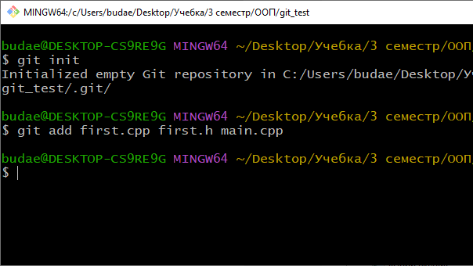
Рисунок 12 – Создание репозитория
Для просмотра списка отслеживаемых файлов используйте команду git ls-files, а для просмотра статуса git status:
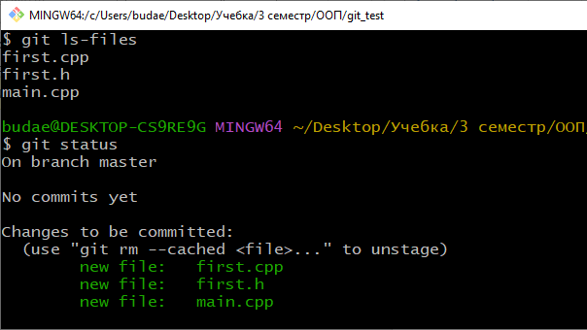
Рисунок 13 – Просмотр отслеживаемых файлов
После работы с файлом необходимо сохранить изменения командой git commit -am "кратко об изменениях" (-a - добавить все отслеживаемые файлы в фиксацию; -m - комментарий к фиксации):
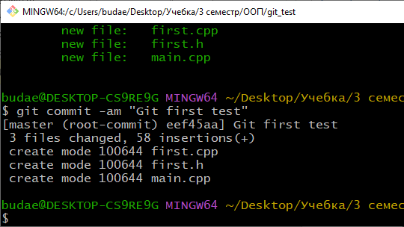
Рисунок 14 – Фиксирование изменений
Чтобы изменить комментарий к последнему коммиту в вашем локальном репозитории используется команда git commit --amend. После ее выполнения, откроется текстовый редактор, в котором вы можете изменить сообщение коммита, а затем сохранить изменения.
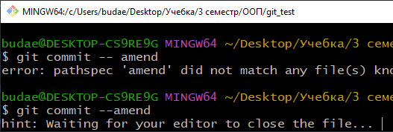
Рисунок 15 – Изменение комментария последнего коммита
Фактически при выполнении данной команды происходит создание нового коммита, который заменяет предыдущий. Это означает, что идентификатор коммита изменяется.
Для просмотра предыдущих коммитов используйте команду git log.
Для просмотра статуса репозитория используйте команду git status (ветка, неотслеживаемые файлы и статус коммитов).
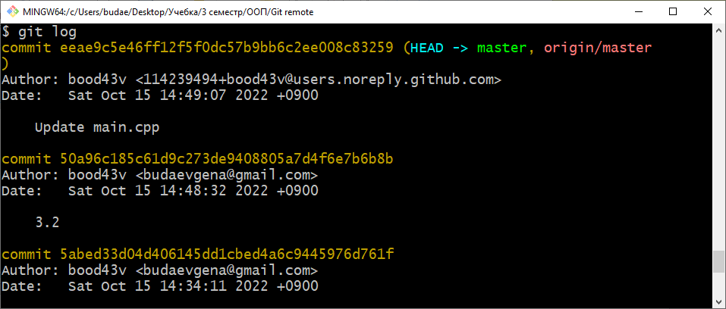
Рисунок 16 - Просмотр предыдущих коммитов
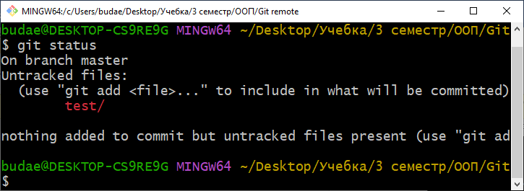
Рисунок 17 – Статус репозитория
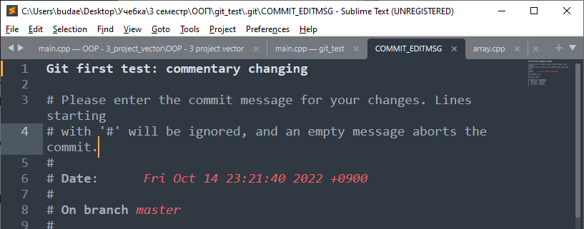
Рисунок 18 – Изменение комментария коммита
После изменения комментария к коммиту следует закрыть файл для сохранения.
Для просмотра разницы между коммитами используется команда git diff:
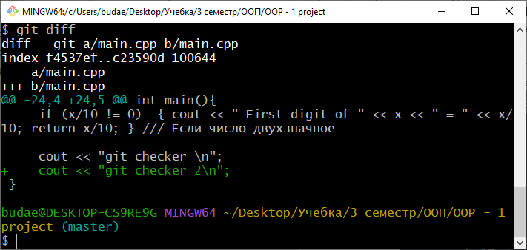
Рисунок 19 – Просмотр разницы между коммитами
Одновременно с созданием репозитория создаётся основная ветка - master
Команды для работы с ветками:
branch <имя_ветки> - создание ветки
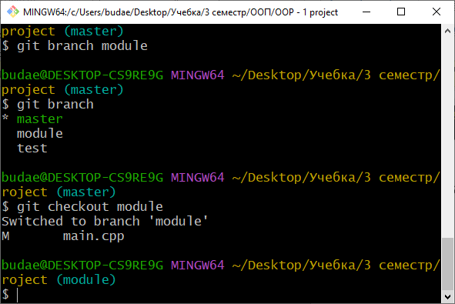
Рисунок 20 – Создание новой ветки и переход на неё
После просмотра изменений в новой ветке используйте команду git diff ветка_1 ветка_2: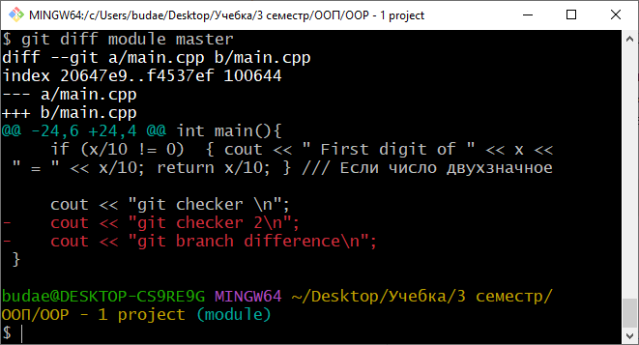
Рисунок 21 – Просмотр изменений в новой ветке
Для просмотра содержимого другой ветки используйте команду checkout <имя_ветки>. Тогда ваша программа примет состояние из другой ветки:
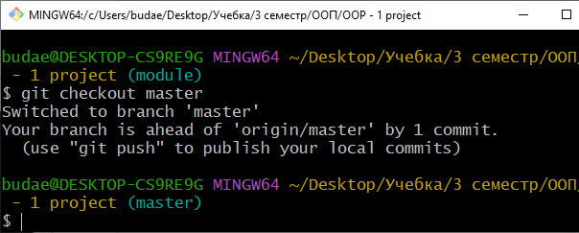
Рисунок 22 – Команда для просмотра содержимого другой ветки
Для объединения веток используйте команду merge <имя_ветки>. После этого появится такое сообщение:
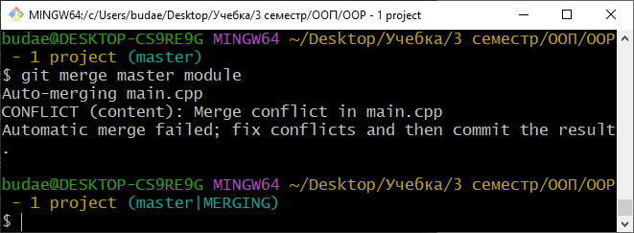
Рисунок 23 – Объединение веток
Это значит, что в вашей программе нужно вручную выбрать, какую часть кода оставить:
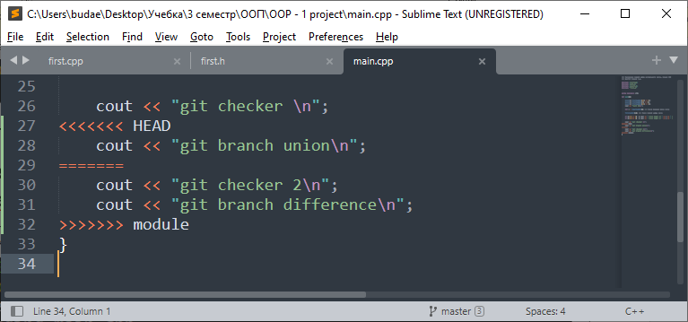
Рисунок 24 – Объединение веток
Для клонирования удалённого репозитория используйте команду git clone [ссылка на удалённый репозиторий]
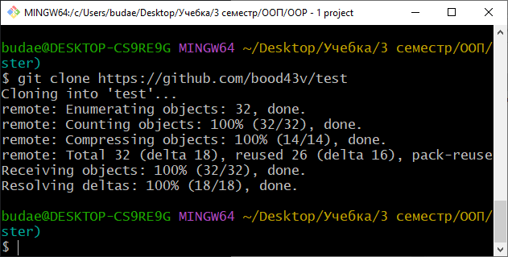
Рисунок 25 – Клонирование удалённого репозитория
Для отправки ветки master в удалённый уже созданный репозиторий:
git remote add origin https://github.com/Username/Reposname.git
git push [имя удаленного сервера] [ветка]
git push -u origin master
origin - псевдоним для удалённого репозитория.
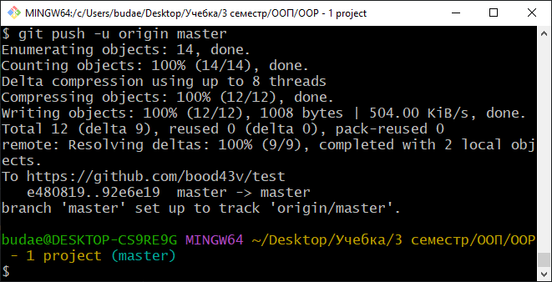
Рисунок 24 – Отправка изменений в удалённый репозиторий
После добавления изменений в код программы через GitHub мы можем забрать изменения из удалённого репозитория командой git pull [имя удалённого репозитория] [имя ветки удалённого репозитория]. Тогда ваш код примет вид, как в удалённом репозитории.
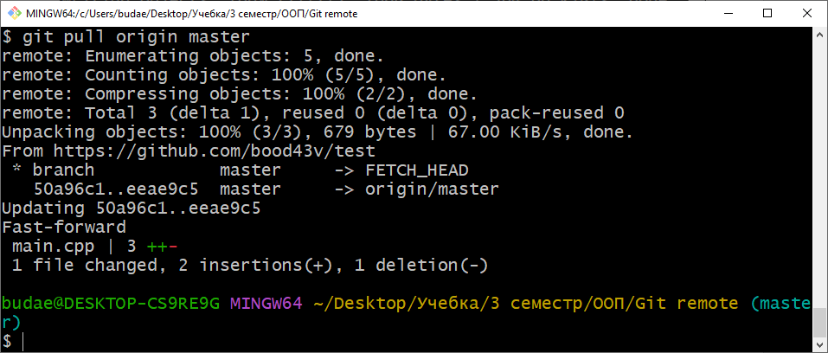
Рисунок 26 – Скачивание изменений из удалённого репозитория
Если вы хотите сохранить новый код в другой папке, используйте git clone git://github.com/Username/Reposname.git После клонирования в проводнике появится копия удалённого репозитория.
Используемые источники:
https://habr.com/ru/post/541258/
https://kychka-pc.ru/sfml/urok-git-i-c-lyogko-i-bystro-dlya-novichka.html

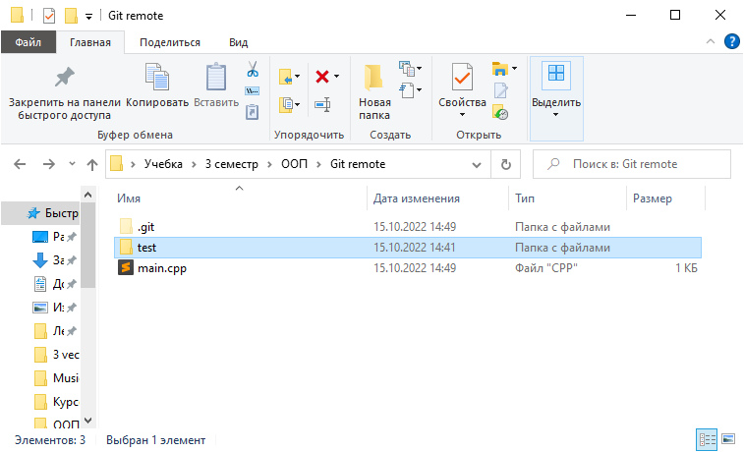
Рисунок 27 - Новая папка после клонирования

auto*
Идея auto состоит в том, чтобы заставить компилятор C++ определять тип ваших данных во время компиляции, вместо того чтобы заставлять вас каждый раз объявлять тип.
auto an_int = 26; // тип выводится в int
auto a_bool = false; // в bool
auto a_float = 26.04f; // в float
auto ptr = &a_float; // указатель
auto data; // так нельзя
Посмотрите на строку номер 5. Вы не можете объявить что-либо без инициализатора. Строка 5 не сообщает компилятору, каким может быть тип данных.
  - auto merge(auto a, auto b) // Тип параметров и возвращаемых данных тоже может быть auto
  - {
  - std::vector c = do_something(a, b);
  - return c;
  - }

  - std::vector<int> a = { ... }; // какие-то данные
  - std::vector<int> b = { ... }; // какие-то данные
  - auto c = merge(a, b); // тип определяется возвращаемой информацией
Используемые источники:
https://tproger.ru/translations/cpp-surprising-features/

Include guard*
Следующий фрагмент кода на языке Си демонстрируем потенциальные проблемы, которые могут возникнуть, если пропустить #include guards:
File «grandfather.h»
struct foo {
int member;
};

File «father.h»
#include "grandfather.h"

File «child.c»
#include "grandfather.h"
#include "father.h"
Здесь к файлу «child.c» напрямую подключаются две копии заголовочного файла «grandfather.h». Это может вызвать ошибку компиляции, так как структура типа foo явным образом определяется дважды.
Применение #include guards
File «grandfather.h»
#ifndef H_GRANDFATHER
#define H_GRANDFATHER

struct foo {
int member;
};
#endif

File «father.h»
#include "grandfather.h"

File «child.c»
#include "grandfather.h"
#include "father.h"
В даном примере, первое включение файла «grandfather.h» вызывает макроопределение H_GRANDFATHER. Далее, когда к «child.c» подключается «grandfather.h» второй раз, проверка #ifndef выдаёт ошибку, и препроцессор пропускает #endif, таким образом избегая второго определения struct foo. В результате программа компилируется корректно.
Многие компиляторы поддерживают более простую альтернативную форму защиты заголовков с помощью директивы #pragma:
#pragma once
// здесь ваш код
#pragma когда-то служила той же цели, что и защита заголовков, а ее дополнительное преимущество заключается в том, что она короче и менее подвержена ошибкам.
Однако #pragma once не является официальной частью языка C++, и не все компиляторы поддерживают её.
Используемые источники:
https://radioprog.ru/post/1075
https://www.sbup.com/wiki/Include_guard

Этапы компиляции программ*
Перед тем, как приступать, давайте создадим исходный .cpp файл, с которым и будем работать в дальнейшем.
driver.cpp:
#include <iostream>
using namespace std;
#define RETURN return 0
int main() {
cout << "Hello, world!" << endl;
RETURN;
}
1) Препроцессинг – самая первая стадия компиляции программы.
Препроцессор — это макропроцессор, который преобразовывает вашу программу для дальнейшего компилирования. На данной стадии происходит происходит работа с препроцессорными директивами. Например, препроцессор добавляет хэдеры в код (#include), убирает комментирования, заменяет макросы (#define) их значениями, выбирает нужные куски кода в соответствии с условиями #if, #ifdef и #ifndef.
Получим препроцессированный код в выходной файл driver.ii (прошедшие через стадию препроцессинга C++ файлы имеют расширение .ii), используя флаг -E, который сообщает компилятору, что компилировать (об этом далее) файл не нужно, а только провести его препроцессинг:
g++ -E driver.cpp -o driver.ii

2) Компиляция. На данном шаге g++ выполняет свою главную задачу — компилирует, то есть преобразует полученный на прошлом шаге код без директив в ассемблерный код. Это промежуточный шаг между высокоуровневым языком и машинным (бинарным) кодом.
Ассемблерный код — это доступное для понимания человеком представление машинного кода.
Используя флаг -S, который сообщает компилятору остановиться после стадии компиляции, получим ассемблерный код в выходном файле driver.s:
$ g++ -S driver.ii -o driver.s
driver.s
.file "driver.cpp"
.local _ZStL8__ioinit
.comm _ZStL8__ioinit,1,1
.section .rodata
.LC0:
…
…
Мы можем все также посмотреть и прочесть полученный результат. Но для того, чтобы машина поняла наш код, требуется преобразовать его в машинный код, который мы и получим на следующем шаге.

3) Ассемблирование. Так как x86 процессоры исполняют команды на бинарном коде, необходимо перевести ассемблерный код в машинный с помощью ассемблера.
Ассемблер преобразовывает ассемблерный код в машинный код, сохраняя его в объектном файле.
Объектный файл — это созданный ассемблером промежуточный файл, хранящий кусок машинного кода. Этот кусок машинного кода, который еще не был связан вместе с другими кусками машинного кода в конечную выполняемую программу, называется объектным кодом.
Далее возможно сохранение данного объектного кода в статические библиотеки для того, чтобы не компилировать данный код снова.
Получим машинный код с помощью ассемблера (as) в выходной объектный файл driver.o:
$ as driver.s -o driver.o
Но на данном шаге еще ничего не закончено, ведь объектных файлов может быть много и нужно их всех соединить в единый исполняемый файл с помощью компоновщика (линкера). Поэтому мы переходим к следующей стадии.

4) Компоновка. Компоновщик (линкер) связывает все объектные файлы и статические библиотеки в единый исполняемый файл, который мы и сможем запустить в дальнейшем. Для того, чтобы понять, как происходит связка, следует рассказать о таблице символов.
Таблица символов — это структура данных, создаваемая самим компилятором и хранящаяся в самих объектных файлах. Таблица символов хранит имена переменных, функций, классов, объектов и т.д., где каждому идентификатору (символу) соотносится его тип, область видимости. Также таблица символов хранит адреса ссылок на данные и процедуры в других объектных файлах.
Именно с помощью таблицы символов и хранящихся в них ссылок линкер будет способен в дальнейшем построить связи между данными среди множества других объектных файлов и создать единый исполняемый файл из них.
Получим исполняемый файл driver:
$ g++ driver.o -o driver // также тут можно добавить и другие объектные файлы и библиотеки.
Используемые источники:
https://temofeev.ru/info/articles/protsess-kompilyatsii-programm-na-c-/

/*Рефакторинг кода в Visual Studio
Рефакторинг — это процесс изменения кода, призванный упростить его обслуживание, понимание и расширение, при этом не изменяя его поведение.
Его главная цель — улучшить структуру кода. В эту глобальную цель можно включить несколько задач:
- Рефакторинг улучшает понимание кода, который написан другим разработчиком
- Помогает искать и устранять ошибки
- Позволяет повысить скорость разработки ПО*/

Проект Visual Studio*
При создании проекта в Visual Studio создаются следующие файлы. Они используются для управлениями файлами проекта в решении.
имя_файла | Описание
Имя_решения.sln | Файл решения.  Используется для организации всех элементов проекта или нескольких проектов в единое решение.
Projname.suo | Файл параметров решения.  Сохраняет настройки решения, чтобы при любом открытии проекта или файла в решении оно выглядело и вело себя необходимым образом.
Projname.vcxproj | Файл проекта.  Хранит информацию, относящуюся к каждому проекту.
Имя_проекта.vcxitems | Файл проекта общих элементов.  Этот проект не создается. Вместо этого на него может сослаться другой проект C++, и его файлы станут частью процесса сборки ссылающегося проекта. Это можно использовать для совместного использования общего кода в кроссплатформенных проектах C++.
Имя_проекта.sdf | Файл базы данных просмотра.  Поддерживает возможности просмотра и навигации, такие как перейти к определению, найти все ссылки и Представление классов. Создается путем анализа файлов заголовков.
Имя_проекта.vcxproj.filters | Файл фильтров.  Указывает, куда поместить файл, который добавляется в решение. Например, H-файл помещается в узел Файлы заголовков.
Имя_проекта.vcxproj.user | Файл пользователя миграции.  После миграции проекта из Visual Studio 2008 в этом файле появляются данные, преобразованные из любых VSPROPS-файлов.
Имя_проекта.idl | (Для конкретных проектов) Содержит исходный код на языке описания интерфейсов (IDL) для библиотеки типов элементов управления. Используется Visual C++ для создания библиотеки типов. Созданная библиотека предоставляет доступ к интерфейсу элемента управления другим клиентам автоматизации. Дополнительные сведения см. в разделе «Файл определения интерфейса (IDL-файл)» для пакета Windows SDK.
Readme.txt | Файл сведений. Создается мастером приложений и описывает файлы в проекте.

Используемые источники:
https://learn.microsoft.com/ru-ru/cpp/build/reference/project-and-solution-files?view=msvc-170

Отладка Visual Studio*
  - #include <string>
  - #include <vector>
  - #include <iostream>

  - void SendMessage(const std::wstring& name, int msg)
  - {
  - std::wcout << L"Hello, " << name << L"! Count to " << msg << std::endl;
  - }

  - int main()
  - {
  - std::vector<wchar_t> letters = { L'f', L'r', L'e', L'd', L' ', L's', L'm', L'i', L't', L'h' };
  - std::wstring name = L"";
  - std::vector<int> a(10);
  - std::wstring key = L"";

  - for (int i = 0; i < letters.size(); i++)
  - {
  - name += letters[i];
  - a[i] = i + 1;
  - SendMessage(name, a[i]);
  - }
  - std::wcin >> key;
  - return 0;
  - }
Запуск отладчика
- Нажмите клавишу F5 (Отладка > Начать отладку) или кнопку Начать отладку на панели инструментов отладки.
При нажатии клавиши F5 происходит запуск приложения с присоединенным отладчиком. Но пока мы не сделали ничего особенного, чтобы проанализировать код. Поэтому приложение будет просто загружено, и вы увидите выходные данные консоли.
Hello, f! Count to 1
Hello, fr! Count to 2
Hello, fre! Count to 3
Hello, fred! Count to 4
Hello, fred ! Count to 5
Hello, fred s! Count to 6
Hello, fred sm! Count to 7
Hello, fred smi! Count to 8
Hello, fred smit! Count to 9
Hello, fred smith! Count to 10
В этом руководстве мы более подробно рассмотрим приложение с отладчиком и познакомимся с возможностями отладчика.
- Остановите отладчик, нажав красную кнопку остановки или клавиши SHIFT + F5.
- В окне консоли нажмите клавишу ВВОД, чтобы закрыть его.

Установка точки останова и запуск отладчика
- В цикле for функции main установите точку останова, щелкнув левое поле следующей строки кода:
name += letters[i];
В месте установки точки останова появится красный круг .
Точки останова — это один из самых простых и важных компонентов надежной отладки. Точка останова указывает, где Visual Studio следует приостановить выполнение кода, чтобы вы могли проверить значения переменных или поведение памяти либо выполнение ветви кода.
- Нажмите клавишу F5 или кнопку Начать отладку. Откроется приложение, и отладчик перейдет к строке кода, где задана точка останова.
Желтая стрелка представляет оператор, на котором приостановлен отладчик. В этой же точке приостанавливается выполнение приложения (этот оператор пока не выполнен).
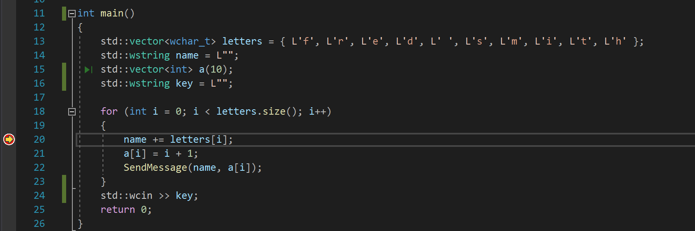
Рисунок 28 – Точка останова
Если приложение еще не запущено, клавиша F5 запускает отладчик и останавливается в первой точке останова. В противном случае F5 продолжает выполнение приложения до следующей точки останова.
Точки останова полезны, если вам известны строка или раздел кода, которые вы хотите подробно изучить. Дополнительные сведения о различных типах точек останова, которые можно задать, например об условных точках останова, см. в разделе Использование точек останова.

Переход по коду в отладчике с помощью пошаговых команд
Здесь мы используем в основном сочетания клавиш, так как они позволяют быстро выполнять приложение в отладчике (эквивалентные команды, например команды меню, отображаются в круглых скобках).
- Во время приостановки в цикле for в методе main дважды нажмите клавишу F11 (или выберите Отладка > Шаг с заходом), чтобы перейти к вызову метода SendMessage.
После двойного нажатия клавиши F11 вы должны находиться на следующей строке кода:
SendMessage(name, a[i]);
- Еще раз нажмите клавишу F11, чтобы выполнить шаг с заходом в метод SendMessage.
Желтый указатель перемещается в метод SendMessage.
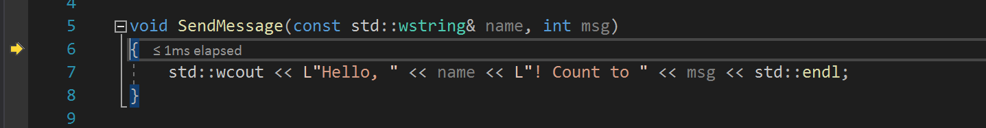
Рисунок 29 – Шаг с заходом
F11 — это команда Шаг с заходом, которая выполняет приложение с переходом к следующему оператору. Клавишу F11 удобно использовать для более детальной проверки потока выполнения. (Мы также покажем другие варианты более быстрого перемещения по коду.) По умолчанию отладчик пропускает не пользовательский код (дополнительные сведения см. в статье об отладке в режиме "Только мой код").
Предположим, что вы закончили изучать метод SendMessage и хотите выйти из него, но остаться в отладчике. Это можно сделать с помощью команды Шаг с выходом.
- Нажмите клавиши SHIFT + F11 (или выберите Отладка > Шаг с выходом).
Эта команда возобновляет выполнение приложения (и работу отладчика) до возврата данных текущим методом или текущей функции.
Вы должны вернуться в цикл for в методе main, приостановленный на вызове метода SendMessage.
- Нажмите клавишу F11 несколько раз, пока не вернетесь к вызову метода SendMessage.
- Во время приостановки на вызове метода один раз нажмите клавишу F10 (или выберите Отладка > Шаг с обходом).
Обратите внимание, что в этот раз отладчик не заходит в метод SendMessage. Клавиша F10 перемещает отладчик без захода в функции или методы в коде приложения (код продолжает выполняться).
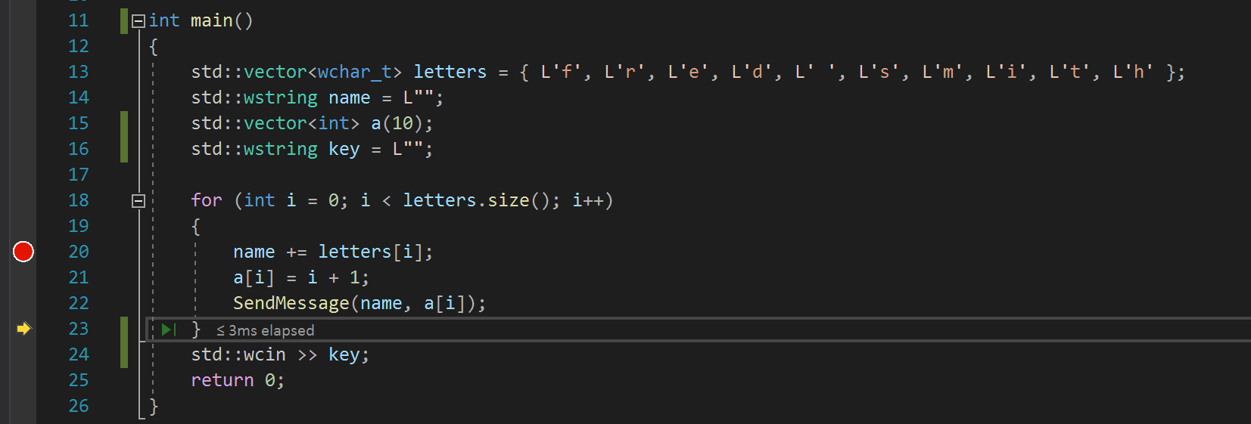
Рисунок 30 – Шаг с обходом
Нажав клавишу F10 (а не F11) в вызове метода SendMessage, мы пропускаем код реализации для SendMessage (пока это нас не интересует). Дополнительные сведения о различных способах перемещения по коду см. в разделе Навигация по коду в отладчике.

Переход по коду с помощью команды "Выполнение до щелкнутого"
- Нажмите клавишу F5, чтобы перейти к точке останова.
- В редакторе кода прокрутите код вниз и наведите указатель мыши на функцию std::wcout в методе SendMessage, чтобы в левой части появилась зеленая кнопка Выполнение до щелкнутого. В подсказке для кнопки выводится "Выполнить до этого места".
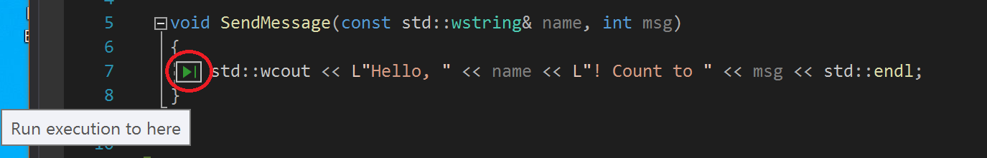
Рисунок 31 – Выполнение до щёлкнутого
- Нажмите кнопку Выполнение до щелкнутого.
Отладчик перемещается к функции std::wcout.
Использование этой кнопки аналогично установке временной точки останова. Функция Выполнение до щелкнутого удобна для быстрой работы в видимой области кода приложения (можно щелкнуть в любом открытом файле).

Быстрый перезапуск приложения
Нажмите кнопку Перезапустить на панели инструментов отладки (CTRL + SHIFT + F5).
Кнопка Перезапустить позволяет сэкономить время, затрачиваемое на остановку приложения и перезапуск отладчика. Отладчик приостанавливается в первой точке останова, достигнутой при выполнении кода.
Отладчик еще раз останавливается в точке останова, ранее заданной вами в цикле for.

Проверка переменных с помощью подсказок по данным
Функции, позволяющие проверять переменные, являются самыми полезными возможностями отладчика. Реализовывать эту задачу можно разными способами. Часто при попытке выполнить отладку проблемы пользователь старается выяснить, хранятся ли в переменных значения, которые требуются ему в определенное время.
- При приостановке на операторе name += letters[i] наведите указатель мыши на переменную letters и увидите ее значение по умолчанию — size={10}.
- Разверните переменную letters, чтобы просмотреть ее свойства, включая все элементы, которые она содержит.
- Затем наведите указатель мыши на переменную name, чтобы просмотреть ее текущее значение — пустую строку.
- Несколько раз нажмите клавишу F5 (или выберите Отладка>Продолжить), чтобы выполнить несколько итераций по циклу for, каждый раз снова приостанавливая выполнение в точке останова и наводя указатель мыши на переменную name, чтобы просмотреть ее значение.
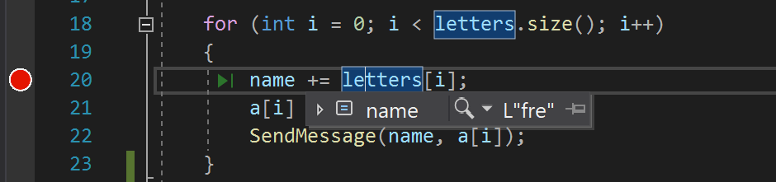
Рисунок 32 – Проверка переменных
Значение переменной изменяется при каждой итерации цикла for — f, затем fr, fre и т. д.
Часто при отладке требуется быстро проверить значения свойств в переменных, чтобы убедиться, что в них хранятся ожидаемые значения. Советы по данным — отличный способ это сделать.

Проверка переменных с помощью окон "Видимые" и "Локальные"
- Взгляните на окно Видимые в нижней части редактора кода.
Если оно закрыто, откройте его во время приостановки в отладчике, выбрав Отладка>Окна>Видимые.
В окне Видимые отображаются переменные и их текущие значения. В окне Видимые отображаются все переменные, используемые в текущей или предыдущей строке (сведения о зависящем от языка поведении см. в соответствующей документации).
- Затем посмотрите на окно Локальные на вкладке рядом с окном Видимые.
- Разверните переменную letters, чтобы отобразить элементы, которые она содержит.
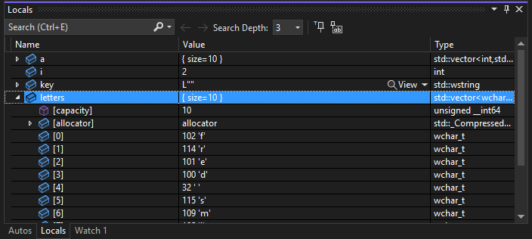
Рисунок 33 – Окно Локальные
В окне Локальные показаны переменные, которые находятся в текущей области, то есть текущем контексте выполнения.

Установка контрольного значения
- В основном окне редактора кода щелкните правой кнопкой мыши переменную name и выберите команду Добавить контрольное значение.
В нижней части редактора кода откроется окно Контрольное значение. В окне Контрольное значение можно указать переменную (или выражение), которую необходимо отслеживать.
Теперь у вас есть контрольное значение, заданное для переменной name, и по мере перемещения по отладчику вы можете наблюдать за изменением его значения. В отличие от других окон переменных, в окне Контрольное значение всегда отображаются просматриваемые вами переменные (они выделяются серым цветом, когда находятся вне области действия).
Просмотр стека вызовов
- Во время приостановки в цикле for щелкните окно Стек вызовов, которое по умолчанию открыто в нижней правой области.
Если оно закрыто, откройте его во время приостановки в отладчике, выбрав Отладка>Окна>Стек вызовов.
- Несколько раз нажмите клавишу F11, пока отладчик не приостановится в методе SendMessage. Взгляните на окно Стек вызовов.
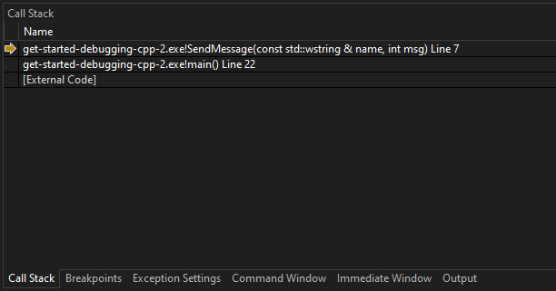
Рисунок 34 – Стек вызовов
В окне Стек вызовов показан порядок вызова методов и функций. В верхней строке приведена текущая функция (в данном приложении метод SendMessage). Во второй строке показано, что функция SendMessage была вызвана из метода main и т. д.

Примечание
Окно Стек вызовов аналогично перспективе "Отладка" в некоторых интегрированных средах разработки, например Eclipse.
Стек вызовов хорошо подходит для изучения и анализа потока выполнения приложения.
Дважды щелкните строку кода, чтобы просмотреть исходный код. При этом также изменится текущая область, проверяемая отладчиком. Это действие не перемещает отладчик.
Для выполнения других задач можно воспользоваться контекстными меню из окна Стек вызовов. Например, можно вставлять точки останова в указанные функции, перемещать отладчик с помощью функции Выполнение до текущей позиции и изучать исходный код. Дополнительные сведения см. в разделе Практическое руководство. просмотреть стек вызовов.

Изменение потока выполнения
- Дважды нажмите клавишу F11, чтобы запустить функцию std::wcout.
- Приостановив отладчик в вызове метода SendMessage, с помощью мыши захватите желтую стрелку (указатель выполнения) в левой части и переместите ее вверх на одну строку — обратно в std::wcout.
- Нажмите клавишу F11.
Отладчик повторно выполнит функцию std::wcout (вы увидите это в выходных данных окна консоли).
Изменяя поток выполнения, можно решать множество задач, например тестировать различные пути выполнения кода или повторно выполнять код без перезапуска отладчика.

Предупреждение
Как правило, при работе с этой функцией необходимо соблюдать осторожность — вы увидите соответствующее предупреждение во всплывающей подсказке. Могут отображаться и другие предупреждения. При перемещении указателя предыдущее состояние приложения не возвращается.
- Чтобы продолжить выполнение приложения, нажмите клавишу F5.
Используемые источники:
https://learn.microsoft.com/ru-RU/visualstudio/debugger/getting-started-with-the-debugger-cpp?view=vs-2022

